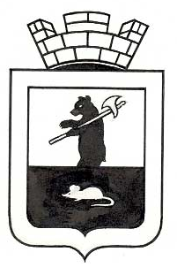

Р Е Ш Е Н И Е

Информация о деятельности Контрольно-счетной палаты
Мышкинского муниципального района во 2 квартале 2025 года

Принято Собранием депутатов
Мышкинского муниципального округа
« 24 » июля 2025 года

В соответствии со статьей 31 Устава Мышкинского муниципального округа Ярославской области, Положением о Контрольно-счетной палате Мышкинского муниципального округа, утвержденным решением Собрания депутатов Мышкинского муниципального округа от 11.06.2025 № 37, пунктом 23 Регламента Собрания депутатов Мышкинского муниципального округа, утвержденного Собранием депутатов Мышкинского муниципального округа от 17.04.2025 № 1,

СОБРАНИЕ ДЕПУТАТОВ МЫШКИНСКОГО МУНИЦИПАЛЬНОГО ОКРУГА ЯРОСЛАВСКОЙ ОБЛАСТИ РЕШИЛО:

1. Информацию о деятельности Контрольно-счетной палаты Мышкинского муниципального района во 2 квартале 2025 года принять к сведению.
2. Разместить информацию о деятельности Контрольно-счетной палаты Мышкинского муниципального района во 2 квартале 2025 года в сетевом издании «Официальный сайт Мышкинского муниципального района».
3. Настоящее решение вступает в силу со дня его подписания.

Глава Мышкинского  муниципального округа  ____________________ А. Г. Курицин  « _24__ » ___07___ 2025 года  № __47___ | Председатель Собрания депутатов Мышкинского муниципального округа  _____________________ Е. В. Петров

